Ламбина О.В.,
учитель-логопед
МДОУ «ДС № 53» КГО

Современные технологии в работе учителя-логопеда

В нашей практике все чаще встречаются дети, которые не хотят заниматься, которым неинтересно то, что происходит в совместной образовательной деятельности педагога и детей. Поэтому важным условием повышения эффективности работы с детьми дошкольного возраста является не расширение образовательных задач, а разработка новых педагогических технологий, связанных, в первую очередь, спецификой общения ребенка со взрослыми и сверстниками с рациональной эффективной организацией жизни ребенка в детском саду, направленных на развитие самостоятельной деятельности ребенка и на развитие личности.
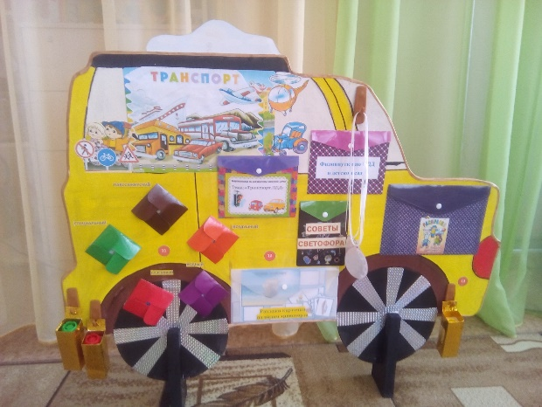
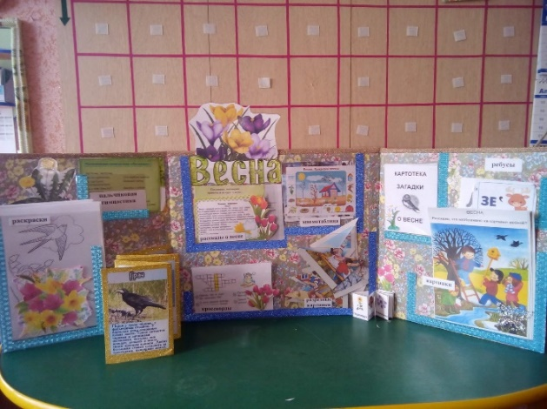
В поиске новых форм организации образовательной деятельности находится сейчас каждый педагог детского сада. Результатом такого поиска, в моем случае, стало изготовление тематических папок, или «Лэпбуки»: «Автоматизированный звук», «Весна», «Транспорт. ПДД» (2-х сторонний).

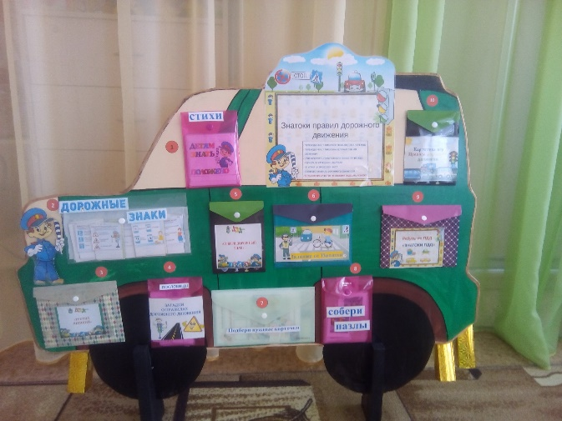
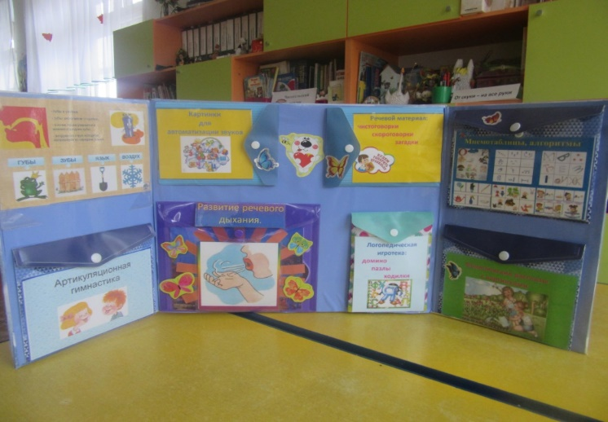
«Лэпбук» (lapbook, или как его еще называют тематическая папка, - это самодельная интерактивная папка с кармашками, дверками, окошками, подвижными деталями, которые ребенок может доставать, перекладывать, складывать по своему усмотрению. В ней собирается материал по какой-то определенной теме. При этом «лэпбук» - это не просто поделка. Это наглядно-практический метод обучения, заключительный этап самостоятельной исследовательской работы, которую ребенок проделал в ходе изучения данной темы. Чтобы заполнить эту папку, малышу нужно будет выполнить определенные задания, провести наблюдения, изучить представленный материал.
«Лэпбук» отвечает всем требованиям ФГОС ДО к предметно-развивающей среде.
«Лэпбук»:
- информативен;
- полифункционален: способствует развитию творчества, воображения.
- пригоден к использованию одновременно группой детей (в том числе с участием взрослого как играющего партнера);
- обладает дидактическими свойствами. Несет в себе способы ознакомления с цветом, формой и т. д.;
- является средством художественно-эстетического развития ребенка, приобщает его к миру искусства;
- вариативной (есть несколько вариантов использования каждой его части);
- его структура и содержание доступно детям дошкольного возраста;
- обеспечивает игровую, познавательную, исследовательскую и творческую активность всех воспитанников.
Задачи:
1.Развивать фонематический слух.
2.Развивать грамматический строй.
3.Расширять словарный запас.
4.Развивать познавательную активность.
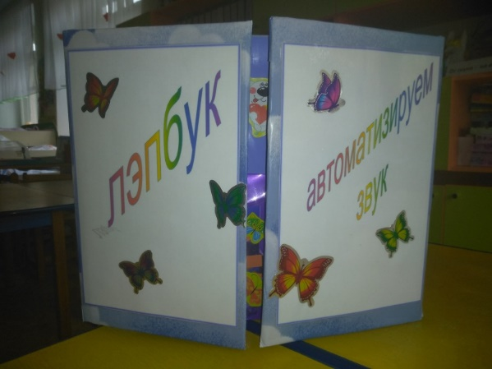
Данный лэпбук можно использовать для автоматизации шипящих, свистящих и сонорных звуков. Предназначен для работы с детьми старшего дошкольного возраста. В пособии представлены игры и упражнения, наглядный материал, нацеленные на развитие всех компонентов речевой системы (фонетику, словарь, грамматику, связную речь, на развитие зрительного восприятия). Все материалы пособия несут в себе познавательную и развивающую функции.

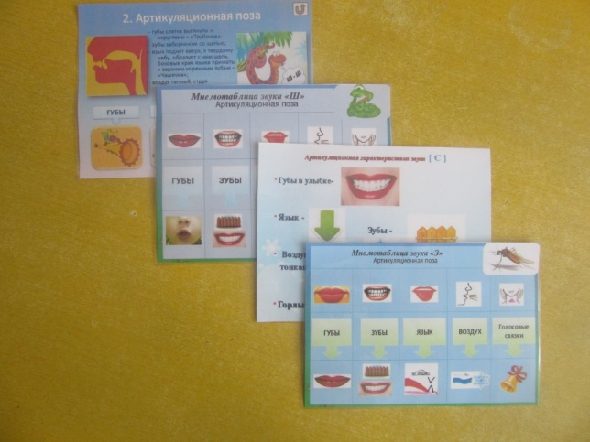
В первый кармашек ставим карточку с изображением артикуляционной характеристики звука, над которым будем работать.

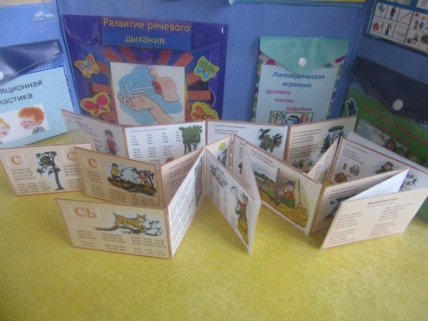
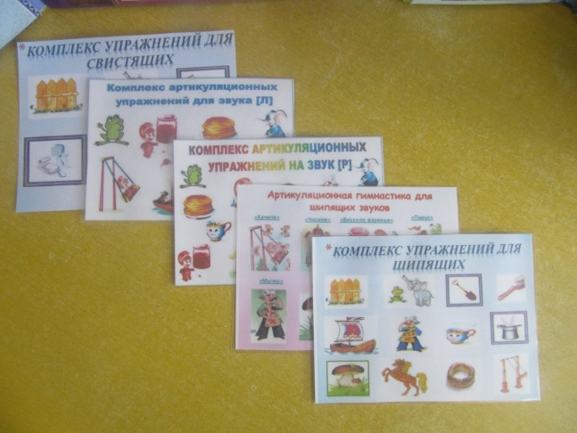

В следующий кармашек кладем комплекс артикуляционной гимнастики для автоматизации данного звука. | И, следовательно, в следующие кармашки вставляем речевой и дидактический материал на данный звук.
В данном лэпбуке предлагаю материал, подобранный мной на автоматизацию звуков[C] и [Сь] (но в педагогической копилке подобран материал на все проблемные звуки):

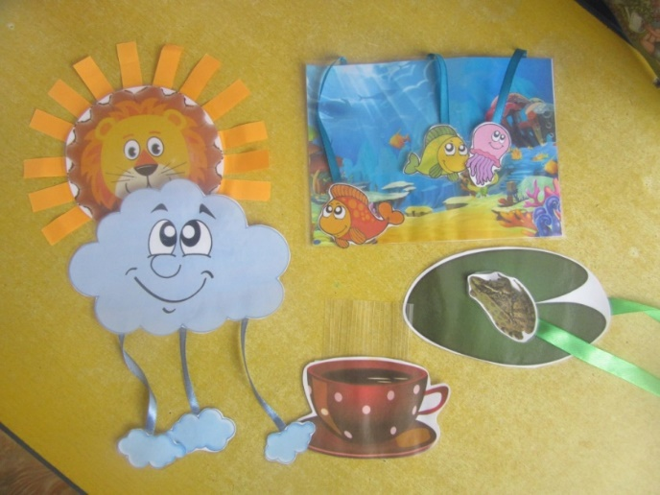
Дидактическое пособие для развития речевого дыхания.

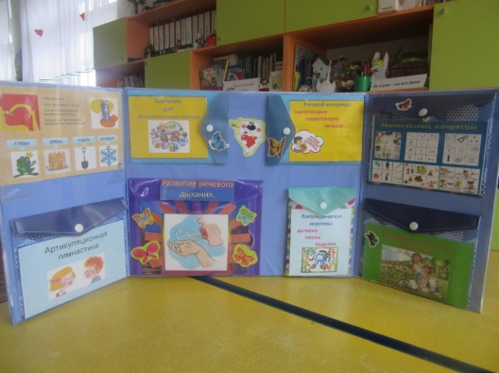
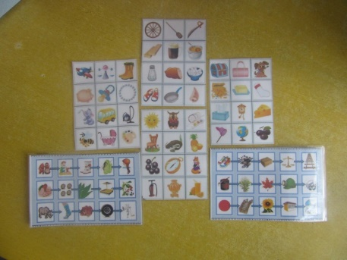
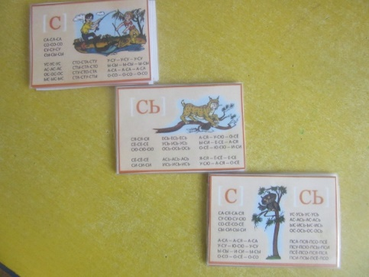
Раздаточный материал на автоматизацию звука в слогах, словах и фразах.

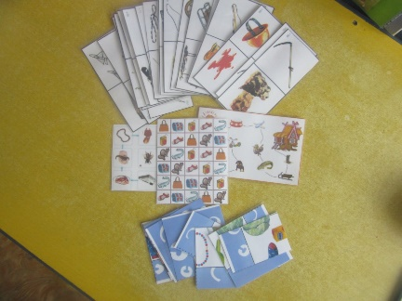  Развивающие игровые упражнения. | 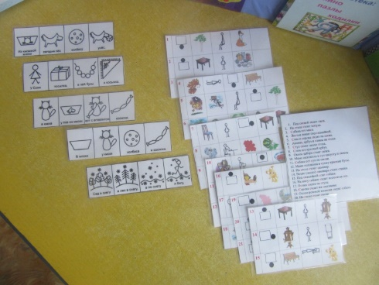  Мнемотаблицы, алгоритмы. | 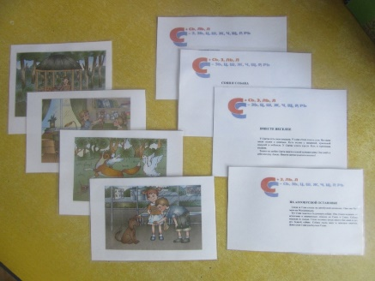  Фонетические рассказы с картинками.

У детей с речевыми патологиями речь самостоятельно не развивается. Страдает процесс накопления слов и оперирования ими в речевой деятельности. Путь исправления звукопроизношения трудный и длительный. И чтобы у ребенка быстрее автоматизировался звук, необходимо использовать интересные для ребенка игры, задания. Использование лэпбука в логопедической работе способствует автоматизации звуков в игровой форме.
Результаты использования «лэпбука»:
- проявление повышенного интереса к содержанию;
- проявление самостоятельности;
- формирование грамматической категории у детей;
- развитие связной речи;
- быстрое запоминание стихов, пальчиковой гимнастики.
Ежедневные занятия артикуляционной гимнастикой, к сожалению, снижают интерес детей к этому процессу, что, в свою очередь, приводит к уменьшению эффективности от выполнения артикуляционных упражнений. Поскольку существует тесная взаимосвязь и взаимозависимость речевой и моторной деятельности, то при наличии речевого дефекта у ребенка особое внимание необходимо обратить на развитие тонких движений пальцев рук, что положительно повлияет на функционирование речевых зон коры головного мозга. Уровень развития речи детей находится в прямой зависимости от степени сформированности тонких движений рук. В поиске интерактивных форм работы мой выбор остановился на технологии биоэнергопластики.
Биоэнергопластика — здоровьесберегающая технология в ДОУ.
Биоэнергопластика включает в себя три базовых понятия:
«био» — человек как биологический объект;
«энергия» — сила, необходимая для выполнения определенных действий;
«пластика» — плавные движения тела, рук, которые характеризуется непрерывностью, энергетической наполненностью, эмоциональной выразительностью.
Биоэнергопластика – это соединение движений артикуляционного аппарата с движениями кисти руки.
Исследования отечественных физиологов (М. М. Кольцова, В. М. Бехтерев, А. А. Леонтьев и др.) подтверждают связь развития рук с развитием мозга. В головном мозге человека центры, отвечающие за речь и движения пальцев рук, расположены очень близко. Стимулируя тонкую моторику и активизируя тем самым соответствующие отделы мозга, мы активизируем и соседние зоны, отвечающие за речь. Взаимосвязь моторной и речевой зон проявляется в том, что человек, который затрудняется с выбором подходящего слова, помогает себе жестами, и наоборот: сосредоточенно рисующий или пишущий ребенок непроизвольно высовывает язык.
Биоэнергопластика синхронизирует работу полушарий головного мозга, улучшая внимание, память, мышление, речь.
Принцип биоэнергопластики - сопряжённая работа пальцев и кистей рук и артикуляционного аппарата, движения рук имитируют движения речевого аппарата. Комплекс упражнений, согласно принципу биоэнергопластики, способствует развитию подвижности артикуляционного аппарата, что, в свою очередь, оказывает влияние на точность в усвоении артикуляционных укладов.
Особенности работы с применением биоэнергопластики:
- знакомство с артикуляционным упражнением по стандартной методике. Отработка его перед зеркалом. Рука в упражнение не вовлекается. Педагог, демонстрирующий упражнение, сопровождает показ одной рукой.
- к артикуляционному упражнению присоединяется ведущая рука.
- движения кисти руки должны стать раскрепощенными, плавными.
Постепенно подключается вторая рука. Таким образом, ребёнок выполняет артикуляционное упражнение или удерживает позу с одновременными движениями обеих рук, которые имитируют движения артикуляционного аппарата.
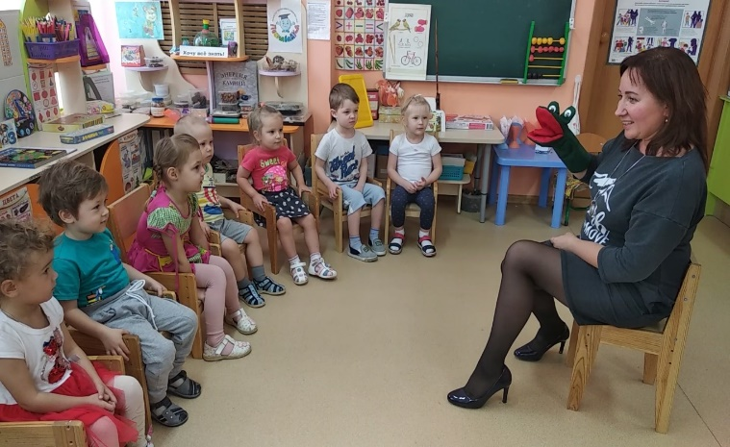
С целью повышения заинтересованности ребёнка в таких упражнениях применяются игровые персонажи: «Волшебные перчатки», «Обезьянка», «Лягушка», «Чупа» и «Чупс», счёт, стихи.
Преимущества биоэнергопластики:
- оптимизирует психологическую базу речи;
- улучшает моторные возможности ребёнка по всем параметрам;
- способствует коррекции звукопроизношения, фонематических процессов;
- синхронизация работы речевой и мелкой моторики сокращает время занятий, усиливает их результативность;
- позволяет быстро убрать зрительную опору – зеркало и перейти к выполнению упражнений по ощущениям.
Таким образом, применение артикуляционной гимнастики с биоэнергопластики способствует привлечению интереса детей к выполнению упражнений, что значительно увеличивает эффективность гимнастики, способствует развитию артикуляционной и пальчиковой моторики, совершенствованию координации движений, развитию памяти, внимания, мышления. Выполнение элементов гимнастики руками и языком требует от ребенка максимальной концентрации зрительного и слухового внимания, сформированной пространственной ориентировки, точных движений пальцами и кистями рук совместно с движениями языка и губ. Сильная мотивация, применение игрового метода на занятиях развивают и укрепляют мышцы артикуляционного аппарата, что значительно облегчает постановку и введение звуков в речь.
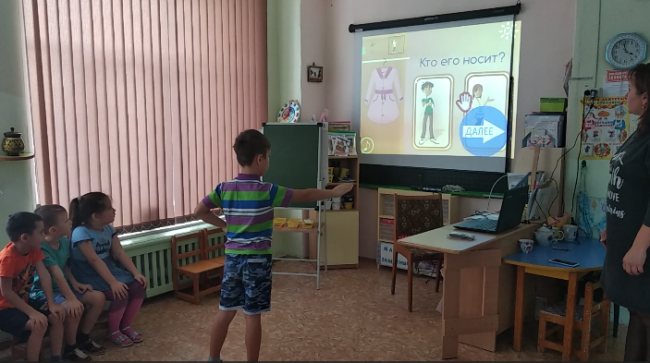
Не менее интересным и результативным считаю применение технологии Kinect (Кинект) (бесконтактный сенсорный игровой контроллер, под управлением ОС Windows). Способы взаимодействия «человек–компьютер» меняются стремительно, на современном этапе самые перспективные — это интерфейсы, способные понимать речь, жесты и движения пользователя. Он считывает жесты ребят и связывает их со специальной программой. Особенность датчика в том, что он улавливает тех, кто расположен к нему ближе всего. Если играет один или двое детей, то другие дети располагаются на расстоянии и чуть в стороне. Если дети играют по очереди, то определяется отдельное пространство каждому из них. Дети, не участвовавшие в игре, могут наблюдать за процессом, но не попадать в радиус действия датчика.
Данная технология способствует осуществлению звукового анализа, развитию связной речи.
В данной технологии использую следующие игровые упражнения:
- «Описательный рассказ: «Урожай», «Осенняя одежда», «На подворье нашем»;
- «Распорядок дня. Здоровейка»;
- «Составь слово. Семья»;
- «Найди букву: «Домашние хлопоты», «Птичий двор»;
- «Кто я? «Семья»;
- «Конструктор»;
- «Раскрась звуки»;
- «Расставь слоги».
Использую в своей работе метод песочной терапии, как один из результативных методов и технологий.
С помощью игр с песком решаю следующие задачи:
- автоматизация звуков (упражнение «Дорожка», «Сильный мотор»; «Слабый моторчик»);
- формирование слоговой структуры слова (упражнение «Полоски», «Исправь ошибку», «Раздели слово на слоги»);
- развитие фонематического слуха (упражнение «Слоговые дорожки»).

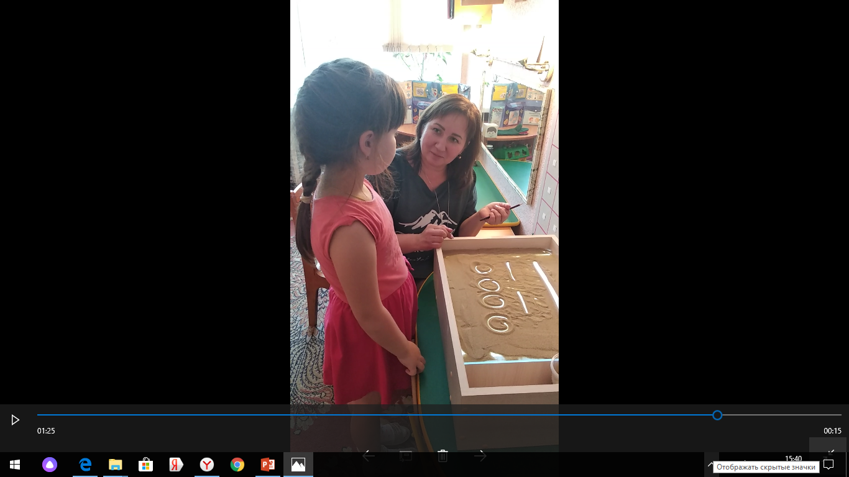
Песочная терапия развивает психомоторные навыки, пространственное мышление, речь, воображение и творческие способности ребенка, кроме того, пробуждает интерес к познанию самого себя и окружающего мира природы.

На сегодняшний день можно сказать, что у меня сложилась определенная система в работе с детьми и воспитателями, создана система взаимоуважения. Использование новых современных форм работы дало определенные результаты: дети стали активными участниками встреч и моими помощниками.

